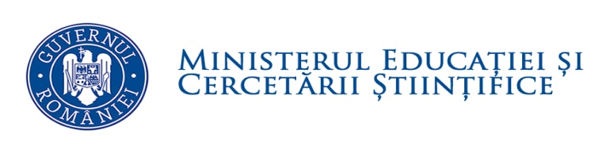
SCOALA GIMNAZIALA „VASILE PARVAN” BARLAD
Strada Primaverii ,nr.14
Telefon 0235 410 470
Rezultate obtinute la faza locala a Olimpiadei de Biologie
6 februarie 2016
Clasa a XI –a

Nr. crt | Numele si prenumele  elevului | Clasa | Scoala de  provenienta | Profesor îndrumator | Premiul obţinut la faza locală
1. | Ignat Adriana | XI | Colegiul National “Gh. Rosca Codreanu” Barlad | Ivas Manuela Gabriela | I
2. | Popa Ioana | XI | Colegiul National “Gh. Rosca Codreanu” Barlad | Carata Cristina | III
3. | Petrea Miruna | XI | Colegiul National “Gh. Rosca Codreanu” Barlad | Darie Diana | M
4. | Nechifor Cezar | XI | Colegiul National “Gh. Rosca Codreanu” Barlad | Darie Diana | M

Director, Inspector şcolar pentru biologie,
Prof.Tamaş Rodica Prof. Romaşcu Gianina Gioconda

